Міністерство освіти і науки України

Національний університет «Львівська політехніка»

Кафедра систем штучного інтелекту



**Звіт**

про виконання

**Лабораторних та практичних робіт № 4, 5 *з дисципліни:*** «Мови та парадигми програмування»

***з розділу***: «Прості структури даних. Одновимірні масиви. Двовимірні масиви. Алгоритми обробки»

***Виконав(ла):***

студент групи ШІ-12

Дашавський Володимир Володимирович

# **Тема роботи:**

Прості структури даних. Одновимірні масиви. Двовимірні масиви. Алгоритми обробки.

# **Мета роботи:**

Вивчити концепцію простих структур, даних, ознайомитись з одновимірними та двовимірними масивами, використати їх на практиці, освоїти алгоритми обробки у масивах.

# **Теоретичні відомості:**

1. Теоретичні відомості з переліком важливих тем:

* Тема №1: Прості структури даних.
* Тема №2: Одновимірні масиви.
* Тема №3: Двовимірні Масиви.

1. Індивідуальний план опрацювання теорії:

* Тема №1: Прості структури даних.
  + Джерела Інформації
    - https://acode.com.ua/urok-64-struktury/
  + Що опрацьовано: Ознайомився з поняттям простих структур даних, зрозумів де вони використовуються.
  + Статус: Ознайомлений
  + Початок опрацювання теми: 05.12.2023
  + Звершення опрацювання теми: 06.12.2023
* Тема №2: Одновимірні масиви.
  + Джерела Інформації:
    - <https://acode.com.ua/urok-77-masyvy/>
    - http://cpp.dp.ua/vykorystannya-masyviv/
  + Що опрацьовано:
    - Опрацьовано використання одновимірних масивів на практиці
  + Статус: Ознайомлений
  + Початок опрацювання теми: 05.12.2023
  + Звершення опрацювання теми: Дата 06.12.2023
* Тема №3: Двовимірні Масиви.
  + Джерела Інформації:
    - <https://acode.com.ua/urok-81-bagatovymirni-masyvy/>
    - https://w3schoolsua.github.io/php/php_arrays_multidimensional.html#gsc.tab=0
  + Що опрацьовано:
    - Ознайомився з поняттям багатовимірних масивів, використав двовимірний масив на практиці.
  + Статус: Ознайомлений
  + Початок опрацювання теми: 07.12.2023
  + Звершення опрацювання теми: Дата 09.12.2023

# **Виконання роботи:**

## **1. Опрацювання завдання та вимог до програм та середовища:**

Завдання №1 VNS Lab 4 Task 1

* Варіант завдання 23
* Деталі завдання

В завданні потрібно за допомогою масиву реалізувати двонаправлене кільце і зробити з ним деякі дії

* Важливі деталі для врахування в імплементації програми

потрібно добре освоїти поняття масиву та вміти застосовуваи до нього певні дії

Завдання №2 VNS Lab5 Task1

* Варіант завдання 23
* Деталі завдання
* В завданні потрібно задати ожновимірний масив, а також двовимірний масив так, щоб сума його відповідних рядків дорівнювала відповідним елементам одновимірного масива
* Важливі деталі для врахування в імплементації програми

Важливо освоїти поняття двовимірного масива.

Завдання №3 Algotester Lab2

* Варіант завдання 3
* Деталі завдання

Потрібно задати масив клітинок і 2 дрони які змінюють свою швидкість в залежності від клітинки на якій знаходяться, завдання полягає в визначенні чим закінчиться політ дронів.

* Важливі деталі для врахування в імплементації програми

Потрібно правильно задати масив клітинок по яких літають дрони, а також цикл під час виконання якого вони будуть рухатись.

Завдання №4 Algotester Lab3

* Варіант завдання 3
* Деталі завдання

Ми задаємо стрічку з букв.ю після чого програма має здійснити компресію стрічки, написавши кількість букв підряд які повторюються.

* Важливі деталі для врахування в імплементації програми

Потрібно вміти передавати значення з int в string.

Завдання №5 Class Practice Task

* Варіант завдання - відсутній
* Деталі завдання

Ми задаємо стрічку з букв.ю після чого програма має здійснити компресію стрічки, написавши кількість букв підряд які повторюються.

* Важливі деталі для врахування в імплементації програми

Потрібно вміти передавати значення з int в string.

Завдання №5 Self Practice Task

* Варіант завдання - відсутній
* Деталі завдання

Потрібно написати програму яка б рахувала мінімальну кількість ходів щоб відгадати загадане слово в грі “Поле чудес”

* Важливі деталі для врахування в імплементації програми

Треба правильно задати цикл який буде перевіряти всі букви слова які повторюються, також в коді потрібно використати систему ASCII;

## **2. Дизайн та планована оцінка часу виконання завдань:**

Програма №1 VNS Lab 4 Task 1

* Планований час на реалізацію 45 хв

Програма №2 VNS Lab5 Task1

* Блок-схема
* Планований час на реалізацію 1 год

Програма №3 Algotester Lab2

* Планований час на реалізацію 55 хв
* 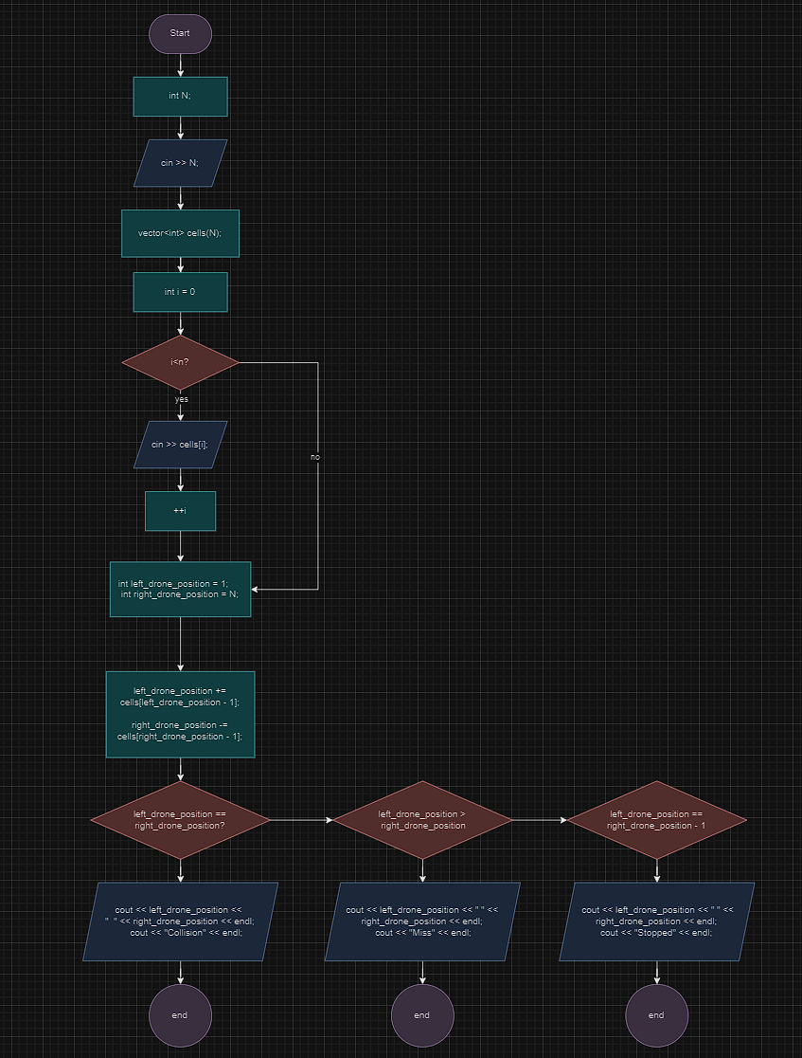

Програма №4 Algotester Lab3

* Планований час на реалізацію 35 хв

Програма №5 Class Practice Task

* Планований час на реалізацію 45 хв

Програма №6 Self Practice Task

* Планований час на реалізацію 45 хв

## **3. Конфігурація середовища до виконання завдань:**

В завданнях 3, 5 використовується <vector> а в 4, 6 <string>

## **4. Код програм з посиланням на зовнішні ресурси:**

Завдання №1 VNS Lab 4 Task 1

https://github.com/artificial-intelligence-department/ai_programming_playground/pull/878/files#diff-2c7944d77b38f9d6b6737e9094ef9d369c9e1e17c627a6101d12ecbd464c9e52

#include <iostream>

#include <algorithm>

using namespace std;

const int arrsize = 100;

void printArray(int arr[], int size)

{

for (int i = 0; i < size; ++i)

{

cout << arr[i] << " ";

}

cout << endl;

}

int main()

{

int n, k;

cout << "type array size: ";

cin >> n;

cout << "type K: ";

cin >> k;

if (k < 1 || k > n)

{

cerr << "incorrect K." << endl;

return 1;

}

int arr[arrsize];

cout << "type array elements:" << endl;

for (int i = 0; i < n; ++i)

{

cin >> arr[i];

}

rotate(arr, arr + n - k, arr + n);

cout << "array after left rotate:" << endl;

printArray(arr, n);

int maxElement = *max_element(arr, arr + n);

arr[remove(arr, arr + n, maxElement) - arr] = 0;

n--;

cout << "array after deleting max element and right rotate:" << endl;

printArray(arr, n);

return 0;

}

Завдання №2 VNS Lab5 Task1

https://github.com/artificial-intelligence-department/ai_programming_playground/pull/878/files#diff-d3e74b4290ccd7676fbd62fc38ca1ea3b1e1a431448ceda97c7813cf5cb9c65b

#include <iostream>

#include <cstdlib>

using namespace std;

int main()

{

int N;

cout << "type array size N: ";

cin >> N;

int arr[N];

cout << "type elements of array:\n";

for (int i = 0; i < N; ++i)

{

cout << "arr[" << i << "] = ";

cin >> arr[i];

}

int matrix[N][N];

for (int i = 0; i < N - 1; ++i)

{

for (int j = 0; j < N; ++j)

{

matrix[i][j] = rand() % 10 + 1;

}

}

for (int j = 0; j < N; ++j)

{

int columnSum = 0;

for (int i = 0; i < N - 1; ++i)

{

columnSum += matrix[i][j];

}

matrix[N - 1][j] = arr[j] - columnSum;

}

cout << "two dimentional array N x N:\n";

for (int i = 0; i < N; ++i)

{

for (int j = 0; j < N; ++j)

{

cout << matrix[i][j] << " ";

}

cout << endl;

}

return 0;

}

Завдання №3 Algotester Lab2

<https://github.com/artificial-intelligence-department/ai_programming_playground/pull/878/files#diff-42ae7a11b17d119dd5bf21a00d5ed8633ea7b12073c7cb6d09366b0823c95192>

#include <iostream>

#include <vector>

using namespace std;

int main()

{

int N;

cin >> N;

vector<int> cells(N);

for (int i = 0; i < N; ++i)

{

cin >> cells[i];

}

int left_drone_position = 1;

int right_drone_position = N;

while (true)

{

if (left_drone_position == right_drone_position)

{

cout << left_drone_position << " " << right_drone_position << endl;

cout << "Collision" << endl;

break;

}

else if (left_drone_position > right_drone_position)

{

cout << left_drone_position << " " << right_drone_position << endl;

cout << "Miss" << endl;

break;

}

else if (left_drone_position == right_drone_position - 1)

{

cout << left_drone_position << " " << right_drone_position << endl;

cout << "Stopped" << endl;

break;

}

left_drone_position += cells[left_drone_position - 1];

right_drone_position -= cells[right_drone_position - 1];

}

return 0;

}

Завдання №4 Algotester Lab3

https://github.com/artificial-intelligence-department/ai_programming_playground/pull/878/files#diff-4d08a15accb549b9f45b1a09d63ec995d868efebf72ec0550b86aa053c550274

#include <iostream>

#include <string>

using namespace std;

int main()

{

string s;

cin >> s;

string compressed;

int count = 1;

for (int i = 1; i <= s.length(); ++i)

{

if (i < s.length() && s[i] == s[i - 1])

{

++count;

}

else

{

compressed += s[i - 1];

if (count > 1)

{

compressed += to_string(count);

}

count = 1;

}

}

cout << compressed << endl;

return 0;

}

Завдання №5 Class Practice Task

https://github.com/artificial-intelligence-department/ai_programming_playground/pull/878/files#diff-b221f413778621ffb3faa60eacfa9562ac8854c07d23c98252c292d337e9d11e

#include <iostream>

#include <string>

using namespace std;

bool isPalindrome(const string &str, int start, int end)

{

if (start >= end)

{

return true;

}

if (str[start] != str[end])

{

return false;

}

return isPalindrome(str, start + 1, end - 1);

}

bool isPalindrome(int num)

{

string str = to_string(num);

return isPalindrome(str, 0, str.length() - 1);

}

int main()

{

string word;

cout << "type a word: ";

cin >> word;

if (isPalindrome(word, 0, word.length() - 1))

{

cout << "it's a palindrom." << endl;

}

else

{

cout << "it's not a palindrom." << endl;

}

int number;

cout << "type in a number: ";

cin >> number;

if (isPalindrome(number))

{

cout << "it's a palindrom." << endl;

}

else

{

cout << "it's not a palindrom." << endl;

}

return 0;

}

Завдання №5 Self Practice Task

https://github.com/artificial-intelligence-department/ai_programming_playground/pull/878/files#diff-a488681b8d1a60f4be07d4ba7ecad4273464d6640742cb76cbb96fdaaf04f5ad

#include <iostream>

#include <vector>

using namespace std;

int main()

{

string s;

cin >> s;

vector<bool> letters(26, false);

int unique_letters = 0;

for (char c : s)

{

if (!letters[c - 'A'])

{

letters[c - 'A'] = true;

unique_letters++;

}

}

cout << unique_letters << std::endl;

return 0;

}

## **5. Результати виконання завдань, тестування та фактично затрачений час:**

Завдання №1 VNS Lab 4 Task 1

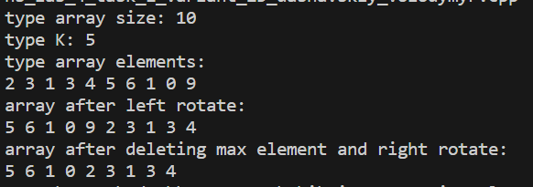

Час затрачений на виконання завдання 50 хв

Завдання №2 VNS Lab5 Task1

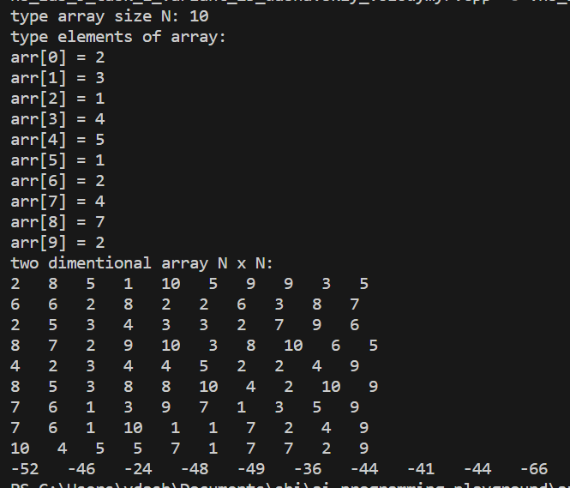

Час затрачений на виконання завдання 1 год

Завдання №3 Algotester Lab2

https://algotester.com/uk/ContestProblem/DisplayWithEditor/134637

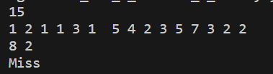

Час затрачений на виконання завдання 1 год 10 хв

Завдання №4 Algotester Lab3

https://algotester.com/uk/ContestProblem/DisplayWithEditor/134639



Час затрачений на виконання завдання 25 хв

Завдання №5 Class Practice Task

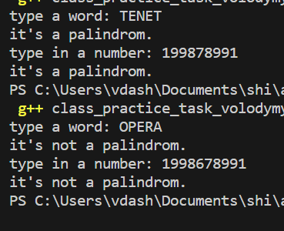

Час затрачений на виконання завдання 45 хв

Завдання №5 Self Practice Task

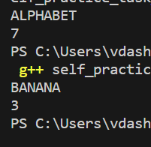

Час затрачений на виконання завдання 1 год 10 хв

**6. Кооперація з командою:**

* 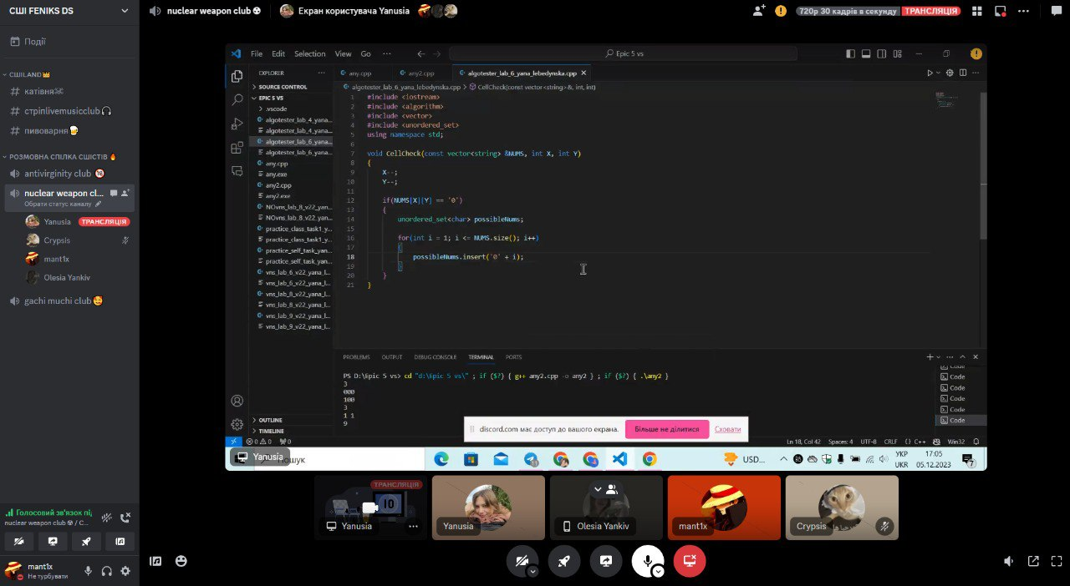

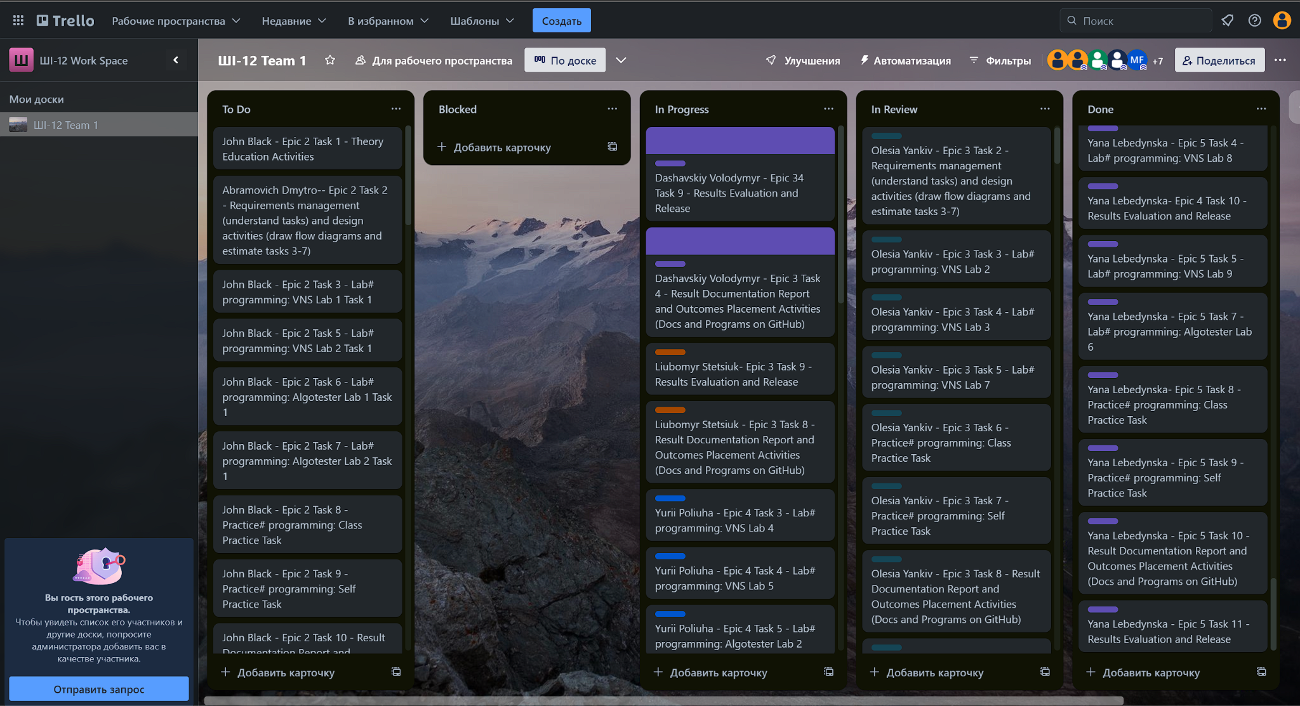

# **Висновки:**

Під час виконання Epic - 4 я вивчив концепцію простих структур, даних, ознайомитись з одновимірними та двовимірними масивами, використав їх на практиці, освоїв алгоритми обробки у масивах.